**МУНИЦИПАЛЬНОЕ БЮДЖЕТНОЕ ОБЩЕОБРАЗОВАТЕЛЬНОЕ УЧРЕЖДЕНИЕ**

**«ОСНОВНАЯ ОБЩЕОБРАЗОВАТЕЛЬНАЯ ШКОЛА с. РАДУЖНОЕ»**

**ГРОЗНЕНСКОГО МУНИЦИПАЛЬНОГО РАЙОНА ЧЕЧЕНСКОЙ РЕСПУБЛИКИ**

**Отчет**

**о проведении мероприятий, посвященных Дню города**

**(5 октября) в МБОУ «ООШ с. Радужное».**

В МБОУ «ООШ с. Радужное» были проведены мероприятия, посвященные Дню города с привлечением обучающихся 1-9 классов и преподавательского состава школы.

Основной целью проведенных мероприятий являлась: воспитание гражданственности, патриотизма, интереса у учащихся к историческому прошлому и заинтересованности в будущем города.

Проведенные мероприятия преследовали следующие задачи:

1) привлечение внимания учащихся к комплексному изучению и сохранению природного и культурного наследия своей малой родины.

2) привитие чувства любви и уважения к своей малой родине.

3) воспитание чувства гордости за свой город.

В соответствии с планом МБОУ «ООШ с. Радужное» были проведены следующие мероприятия:

* Конкурс рисунков и плакатов «Мой город Грозный»;
* Торжественная линейка, посвященная Дню города;
* Оформление уголка, посвященного Дню города;
* Спортивный турнир «Тебе, наш город, посвящается…».

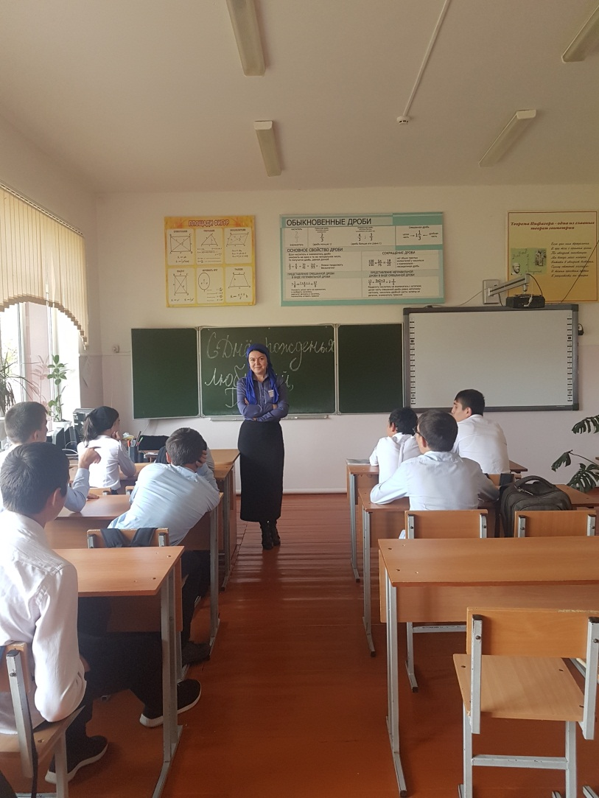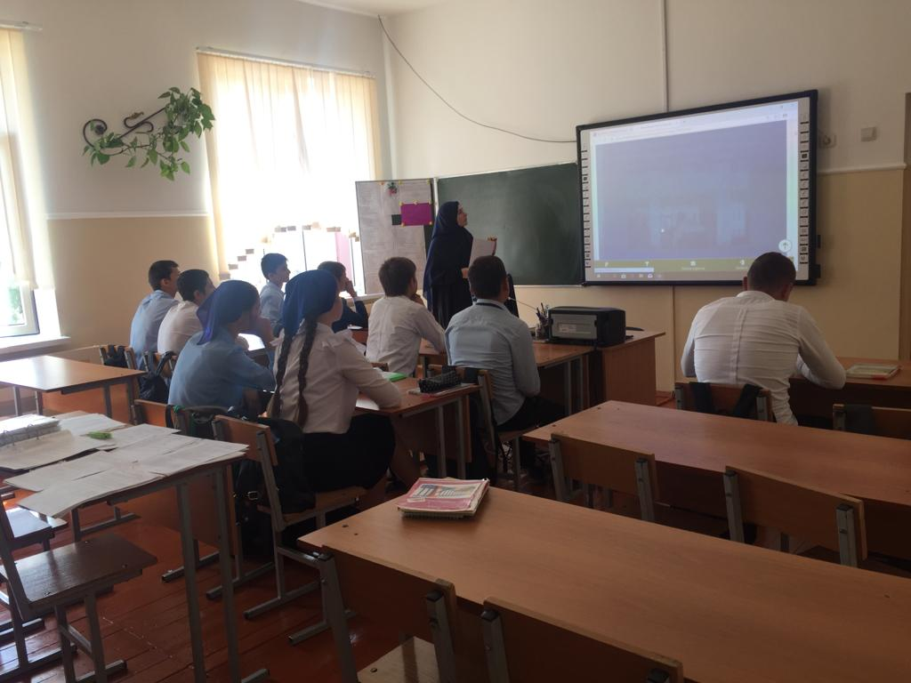

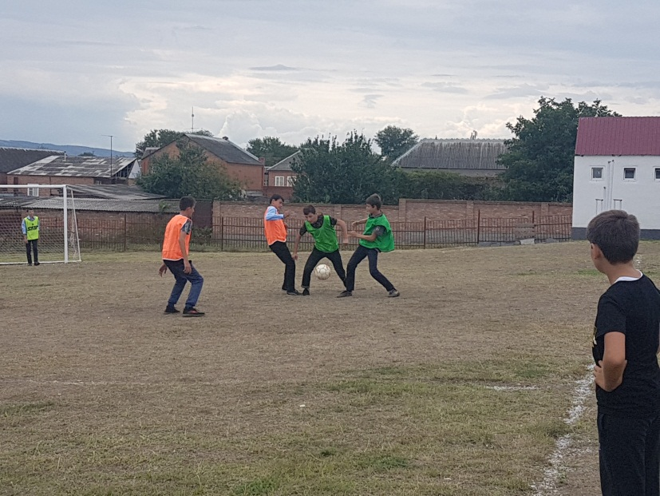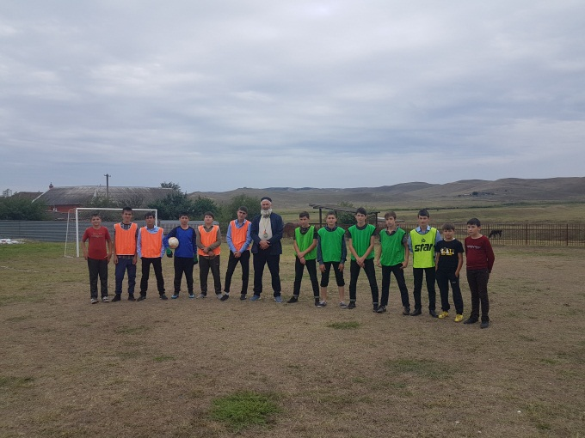

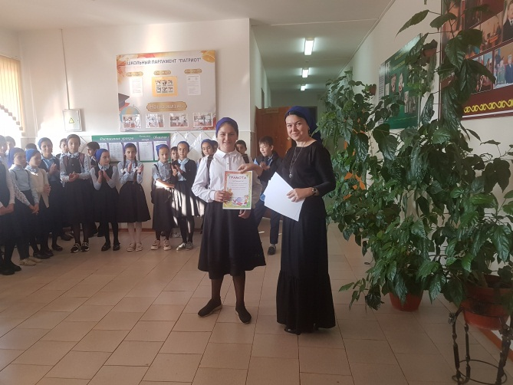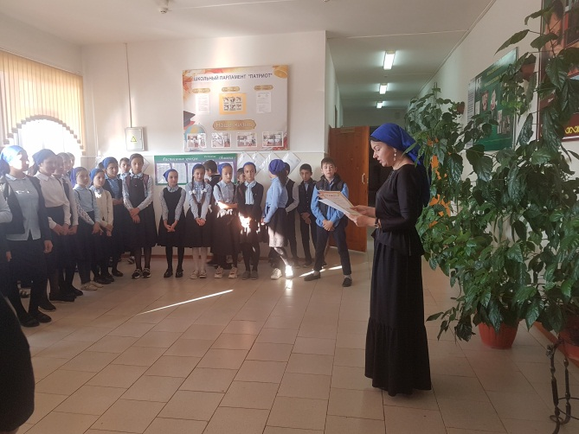

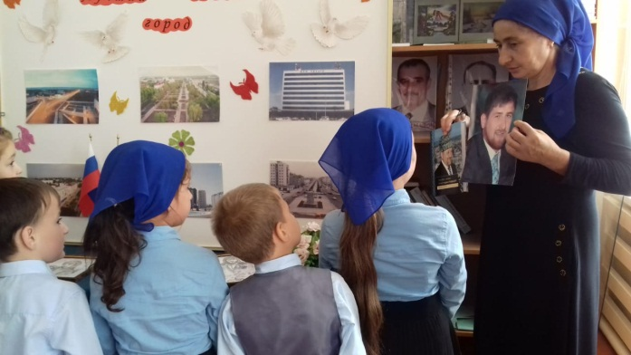

Заместитель директора по ВР: А.З. Радуева